DEMONSTRAÇÕES CONTÁBEIS E NOTAS EXPLICATIVAS – EXERCÍCIO DE 2022

Demonstrações Contábeis

As Demonstrações Contábeis exigidas para o TRE-SE são as seguintes:

  - Balanço Financeiro: evidencia as receitas e despesas orçamentárias, bem como os ingressos e os dispêndios extraorçamentários, conjugados com os saldos de caixa do exercício anterior e com os que se transferem para o início do exercício seguinte;
  - Balanço Orçamentário: traz a informação do orçamento aprovado em confronto com a sua execução, ou seja, a receita prevista com a arrecadada e a despesa autorizada com a executada;
  - Balanço Patrimonial: evidencia os ativos e passivos do órgão;
  - Demonstração do Fluxo de Caixa: divulga as entradas e as saídas de caixa e as classifica em fluxo operacional, de investimento e de financiamento;
  - Demonstração das Variações Patrimoniais: neste demonstrativo é apurado o resultado patrimonial do período, com o confronto das variações patrimoniais aumentativas (receitas) com as variações patrimoniais diminutivas (despesas).

Essas demonstrações contábeis e as respectivas notas explicativas foram em elaboradas observando as Leis nºs 4.320/64 e 10.180/2001, os Decretos nºs 93.872/1986 e 6.976/2009, as Normas Brasileiras de Contabilidade Aplicada ao Setor Público, o Manual de Contabilidade Aplicada ao Setor Público, 9ª ed. – MCASP e as orientações contidas no Manual SIAFI, que tratam da execução orçamentária, financeira e patrimonial da Administração Pública Federal.

Acesso às Demonstrações Contábeis

As Demonstrações Contábeis e notas explicativas estão disponíveis no link https://www.tre-se.jus.br/transparencia-e-prestacao-de-contas/gestao-fiscal/gestao-fiscal-e-demonstracoes-contabeis.

Responsáveis pela Conformidade Contábil

A Seção de Contabilidade Gerencial é Setorial Contábil deste Tribunal, integrada na Coordenadoria Orçamentária, Financeira e Contábil, que está lotada na Secretaria de Administração, Orçamento, Finanças e Contabilidade, sendo responsável pelo registro da conformidade contábil da unidade gestora.
Os servidores, abaixo relacionados, foram designados para atuarem como responsáveis pela Conformidade Contábil, conforme Portarias TRE-SE 609/2021:
Titular: Martha Maria de Paula Valente Rodrigues – Analista Judiciária Contador, CRC nº CE 8377/T1 – SE
Substituto: Genilson dos Santos - Analista Judiciária Contador, CRC nº SE 6204/0-4.
As atribuições da Seção de Contabilidade estão regidas no art. 53 do Anexo XII da Resolução TRE/SE nº 31/2022.

Declaração da Contadora

Declaro que os demonstrativos contábeis constantes do SIAFI (Balanços Orçamentário, Financeiro e Patrimonial e as Demonstrações das Variações Patrimoniais e do Fluxo de Caixa), regidos pela Lei n.º 4.320/1964, relativos ao exercício de 2022, refletem nos seus aspectos mais relevantes, a situação orçamentária, financeira e patrimonial do Tribunal Regional Eleitoral de Sergipe.

Aracaju/SE, 14 de fevereiro de 2023
Martha Maria de Paula Valente Rodrigues, CE CRC 8377/T1-SE
Contadora Responsável
Principais Critérios e Políticas Contábeis

A seguir, são apresentados os principais critérios e políticas contábeis adotados pelo Tribunal Regional Eleitoral de Sergipe, tendo em consideração as opções e premissas do modelo de contabilidade aplicada ao setor público.

Caixa e Equivalentes de Caixa
Segundo o Plano de Contas Aplicado ao Setor Público (PCASP), esta conta compõe-se do somatório dos valores em caixa e em bancos, bem como equivalentes, que representam recursos com livre movimentação para aplicação nas operações da entidade e para os quais não haja restrições para uso imediato.
No TRE-SE, composta pelo limite de saque da disponibilidade de recursos financeiros na Conta única do Tesouro Nacional, assim como, a conta Bancos conta Movimento, que representa os saldos constantes na Caixa Econômica Federal, referente contas de garantias contratuais.

Créditos a Curto Prazo

Compreendem os direitos a receber a curto prazo relacionados principalmente com:
- Adiantamentos concedidos a Pessoal
- Acertos Financeiros com ex-servidores e pensionistas
Os valores estão mensurados e avaliados pelo valor original, acrescidos das atualizações monetárias e juros, quando aplicável.

Estoque

Para o TRE-SE, essa conta representa o valor dos bens adquiridos ou recebidos com a finalidade de utilização própria no curso normal das atividades.
Na entrada, esses bens são avaliados pelo valor de aquisição ou produção.
O método para mensuração e avaliação das saídas dos estoques é o custo médio ponderado, conforme determina o art. 106, inciso III, da Lei nº 4.320/1964.

VPD Pagas Antecipadamente

Compreendem pagamentos de variações patrimoniais diminutivas (VPD) antecipadas, cujos benefícios ou prestação de serviços à entidade ocorrerão em curto prazo. A base de mensuração é o custo histórico.

Imobilizado

Conforme PCASP, o Imobilizado se refere aos direitos que tenham por objeto bens corpóreos destinados à manutenção das atividades da entidade ou exercidos com essa finalidade, inclusive os decorrentes de operações que transfiram a ela os benefícios, os riscos e o controle desses bens. O imobilizado é composto por bens móveis e imóveis. É reconhecido inicialmente com base no valor de aquisição, construção ou produção.
Após o reconhecimento inicial, ficam sujeitos à depreciação, amortização ou exaustão (quando tiverem vida útil definida), bem como à redução ao valor recuperável e à reavaliação.

No TRE-SE, os bens móveis são registrados no Sistema de Patrimônio ASIWEB e os bens imóveis são controlados pelo Sistema de Gerenciamento dos Imóveis de Uso Especial da União (SPIUnet), sob a gestão da Secretaria de Patrimônio da União.

Depreciação

A depreciação se refere ao decréscimo no benefício de um bem tangível durante o período contábil decorrente de sua utilização, tendo em vista a deterioração/obsoletismo e a utilidade desse bem à entidade.
O TRE-SE registra a depreciação de bens em conformidade com as Normas Brasileiras de Contabilidade Aplicadas ao Setor Público (NBC TSP), com a Macrofunção SIAFI 020330 – Depreciação, Amortização e Exaustão e o Manual de Contabilidade Aplicada ao Setor Público.

Bens Móveis - A metodologia de cálculo da depreciação adotada foi a das quotas constantes. A vida útil econômica e o valor residual utilizados para os bens do TRE-SE foram àqueles constantes da tabela do Manual SIAFI, com exceção das urnas eletrônicas classificadas como equipamento de processamento de dados, mas que possuem vida útil distinta, visto que são bens singulares na Justiça Eleitoral e possuem vida útil estimada de dez anos, conforme estudo técnico realizado pela equipe do Tribunal Superior Eleitoral.
As taxas de depreciação foram calculadas dividindo-se o valor depreciável do bem pela sua vida útil, obtendo-se a taxa anual de depreciação daquele bem.

Bens Imóveis – O valor da depreciação dos bens imóveis é apurado mensal e automaticamente pelo Sistema SPIUnet, utilizando o método da Parábola de Kuentzle, conforme art. 7º da Portaria Conjunta STN/SPU nº 703, de 10/12/2014.
A vida útil será definida com base no laudo de avaliação ou, na sua ausência, por parâmetros predefinidos pela SPU, segundo a natureza e as características dos bens imóveis. Nos casos de bens reavaliados, independentemente do fundamento, a depreciação acumulada deve ser zerada e reiniciada a partir do novo valor.

Intangível
Refere-se aos direitos que tenham por objeto bens incorpóreos destinados à manutenção da entidade ou exercidos com essa finalidade. São registradas nesta os softwares adquiridos e os produzidos pelo TRE-SE. São mensurados com base nos valores de aquisição ou de produção. Os softwares de vida útil definida sofrem amortização de acordo com a expectativa do tempo de uso. Os procedimentos contábeis relativos ao ativo intangível foram efetuados em consonância às Orientações SOF/TSE nº 12/2019 e nº 15/2022 e à Macrofunção SIAFI 020345 –Ativos Intangíveis.

Amortização

É a alocação sistemática do valor amortizável do ativo intangível ao longo da vida útil dele.
O método de amortização utilizado é o das quotas constantes. A amortização para cada período foi reconhecida no resultado, contra uma conta retificadora do ativo.
O método de amortização utilizado foi compatível com a vida útil econômica do ativo e aplicado de forma uniforme durante esse período.

Reavaliação e Redução ao Valor Recuperável

Reavaliação é a adoção do valor do mercado ou do valor justo para os bens do ativo. A reavaliação somente será efetuada se o valor líquido contábil sofrer modificação significativa.
O valor líquido contábil é o valor do bem registrado na contabilidade, em uma determinada data, deduzido da correspondente depreciação, amortização ou exaustão acumulada. As reavaliações devem ser efetuadas:
- Anualmente, para as contas ou grupos de contas cujos valores de mercado variem significativamente em relação aos valores anteriormente registrados;
- A cada quatro anos, para as demais contas ou grupos de contas.

Redução ao Valor Recuperável é a perda de benefícios econômicos futuros ou potencial de serviços de ativo superior ao reconhecimento sistemático da redução do valor devido à depreciação. A redução ao valor recuperável reflete o declínio na utilidade do ativo para a entidade que o controla.

A entidade avalia se há qualquer indicação de que o ativo possa ter seu valor reduzido ao valor recuperável, sem possibilidade de reversão desta perda em um futuro próximo. Caso haja indício, deve estimar esta perda por meio de teste de recuperabilidade.
Os procedimentos para registro da reavaliação e redução ao valor recuperável na Administração Pública Direta da União, suas autarquias e fundações têm como base legal a Lei nº 4.320/1964, Lei Complementar nº 101/2000, as Normas Brasileiras de Contabilidade Aplicadas ao Setor Público, o Manual de Contabilidade Aplicada ao Setor Público, a Lei 10.180/2001 e o Decreto 6.976/2009.
Os procedimentos estão descritos, de maneira mais detalhada, no Manual SIAFI, Macrofunção 020335 – Reavaliação e Redução ao Valor Recuperável.

Apropriação de 13º Salário e Férias

O reconhecimento dos passivos relacionados ao 13º Salário e às férias é realizado mensalmente em conformidade com o regime de competência, de acordo com o disposto no MCASP – Manual de Contabilidade Aplicada ao Setor Público 9ª Edição e na Macrofunção SIAFI 02.11.42 Folha de Pagamento.

13º Salário – São realizadas apropriações mensais por competência da Variação Patrimonial Diminutiva de 13º Salário contra o passivo de 13º Salário a pagar, considerando todos os pagamentos de 13º Salário (primeira e segunda parcelas e outros pagamentos) como adiantamento, havendo a baixa mensal contra o passivo apropriado por competência.

Férias – São realizadas apropriações mensais da obrigação do duodécimo de férias dos servidores ativos. O valor da apropriação deve levar em conta o abono constitucional (1/3) e a remuneração no período de férias, considerando a quantidade de dias de férias a que o servidor tem direito. São efetuados registros por competência da Variação Patrimonial Diminutiva de Férias contra o passivo de Férias a Pagar, considerando todos os pagamentos de abono constitucional (1/3) e da remuneração no período de férias como adiantamento, havendo a baixa mensal contra o passivo apropriado por competência.

Passivo Circulante e Não Circulante

As obrigações do TRE-SE são evidenciadas por valores conhecidos ou calculáveis, acrescidos, quando aplicável, dos correspondentes encargos das variações monetárias ocorridas até a data das demonstrações contábeis.
Os passivos circulantes e não circulantes apresentam a seguinte divisão:
- Obrigações trabalhistas, previdenciárias e assistências;
- Fornecedores e contas a pagar;
- Obrigações Fiscais; e
- Demais Obrigações.

Patrimônio Líquido

É constituído pelo resultado do exercício e pelos resultados e ajustes de exercícios anteriores.

Ajustes de Exercícios Anteriores

Registram o saldo decorrente de efeitos de mudança de critério contábil ou da retificação de erro imputável a determinado exercício anterior e que não possam ser atribuídos a fatos subsequentes.

Resultado Patrimonial

Sua apuração decorre da confrontação das Variações Patrimoniais Aumentativas (VPA) e das Variações Patrimoniais Diminutivas (VPD). Na Demonstração das Variações Patrimoniais (DVP), se o resultado for positivo teremos Superavit Patrimonial, se negativo, teremos Déficit Patrimonial.

Resultado Orçamentário

Representam o confronto entre as Receitas Orçamentárias realizadas e as Despesas Orçamentárias empenhadas. O Superavit/Déficit é apresentado no Balanço Orçamentário. O regime orçamentário adotado é o de Caixa para as Receitas e o Regime de Competência para as Despesas, de acordo com o art. 35 da Lei 4.320/1964.

Resultado Financeiro

Representa o confronto entre ingressos e dispêndios, orçamentários e extraorçamentários, que ocorrem durante o exercício, podendo ser evidenciado no Balanço Financeiro ou nas Demonstrações dos Fluxos de Caixa.

Mudanças de Critérios Contábeis

A contabilização dos aumentos referentes à reavaliação de ativo passou a ser efetuada em contrapartida à conta contábil de Reserva de Reavaliação, constante no Patrimônio Liquido, conforme consta no Manual SIAFI código 020335 Reavaliação e Redução ao Valor Recuperável. Ressalta-se que esta contabilização ainda não foi alterada no Sistema SPIUnet referente às reavaliações de imóveis de Uso Especial da União.

Isto posto, os registros dos aumentos de reavaliação de imóveis de Uso Especial da União, no exercício 2022, continuaram a ser contabilizados em conta de Resultado de Reavaliação de Bens Imóveis.

Demonstrações Contábeis

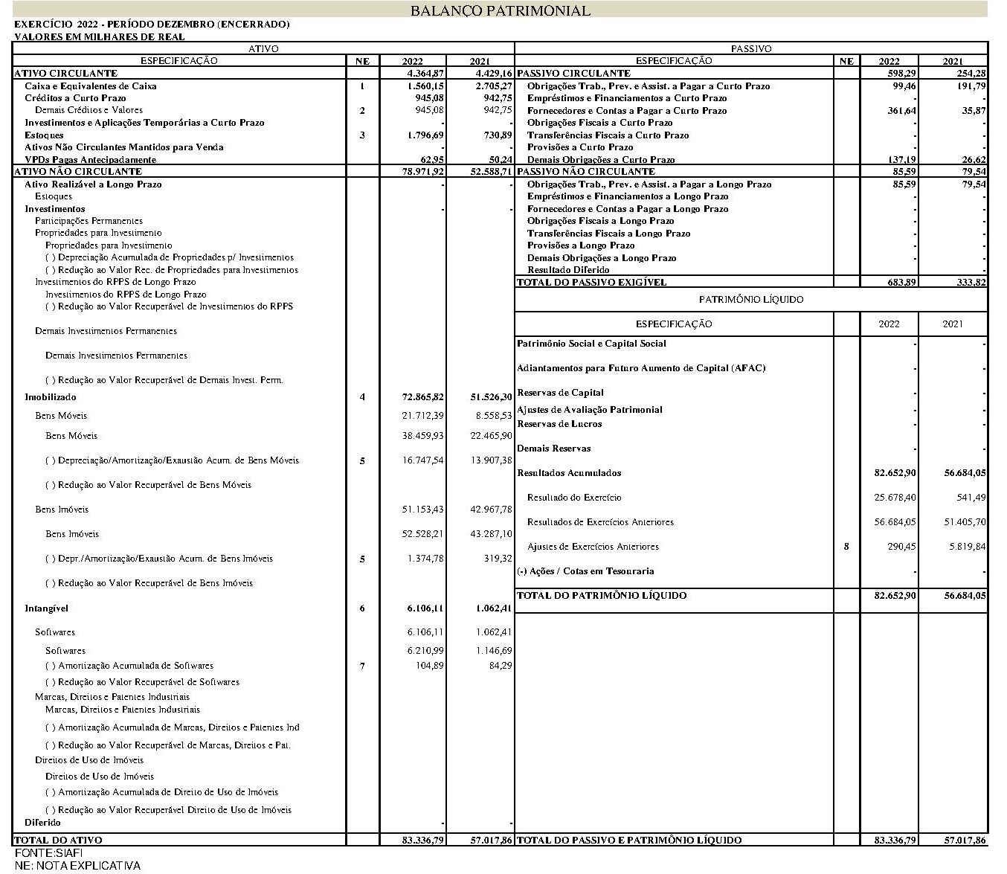

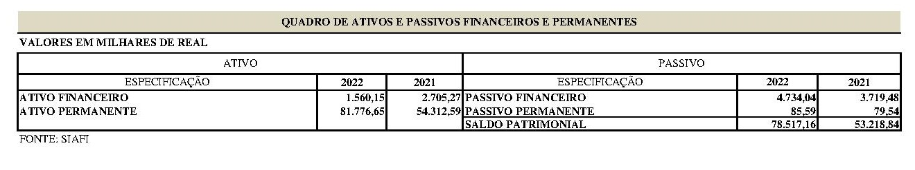

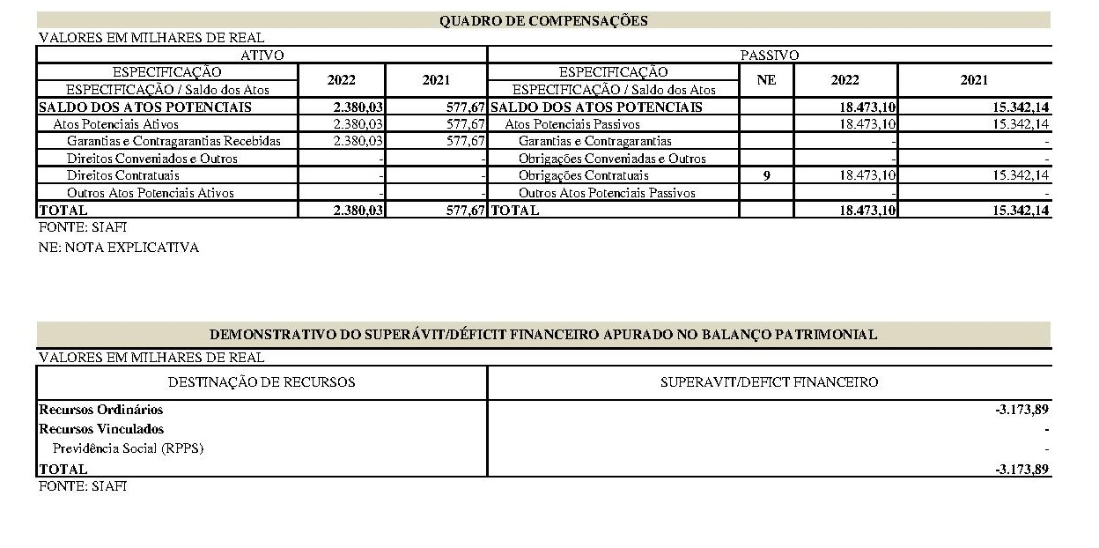
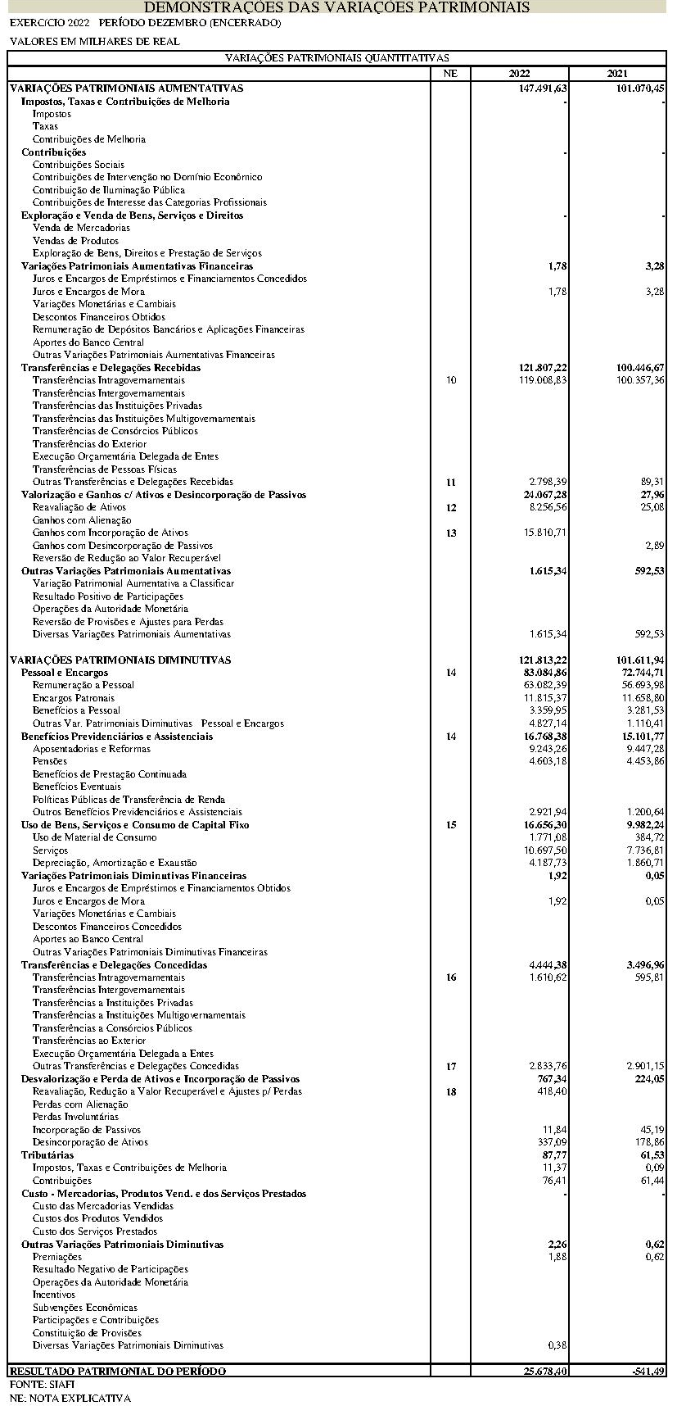
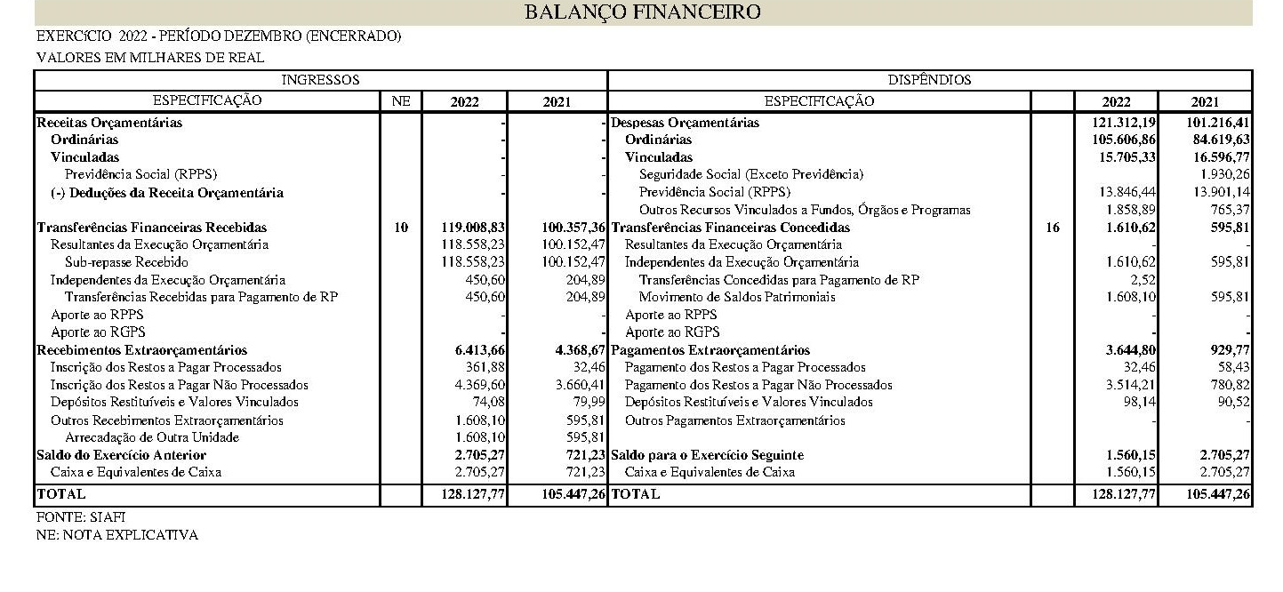

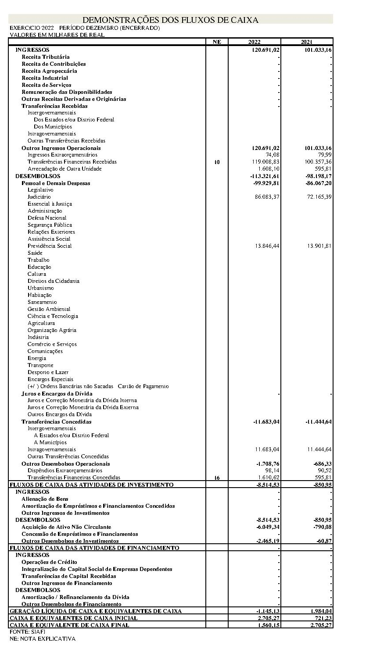
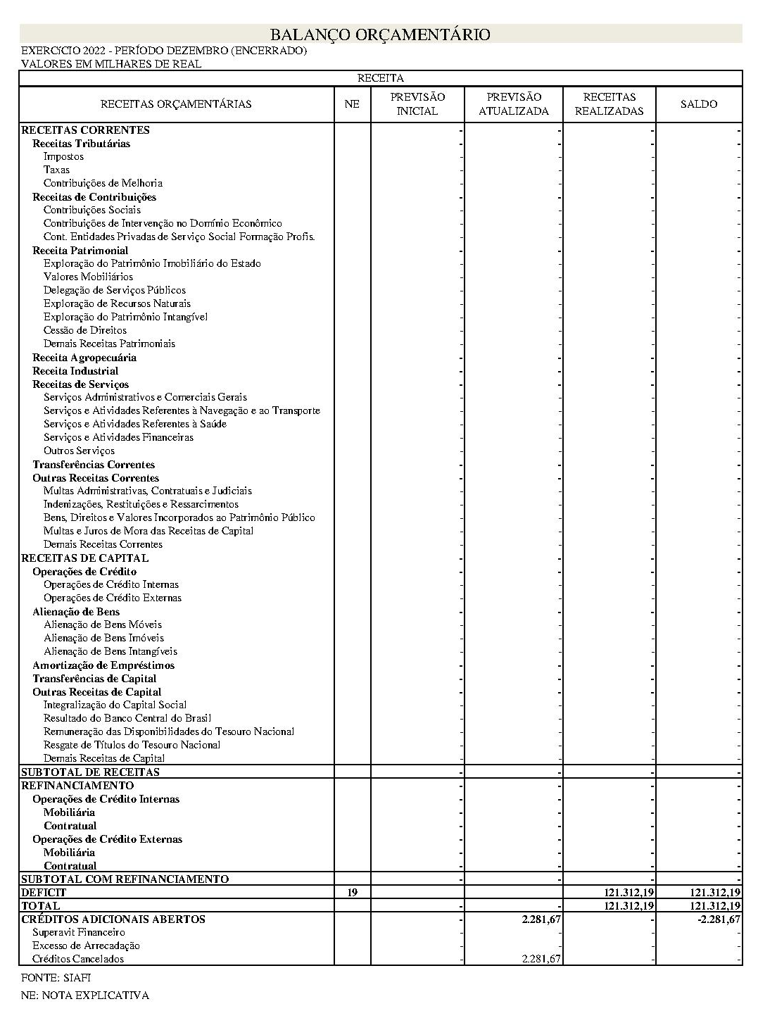
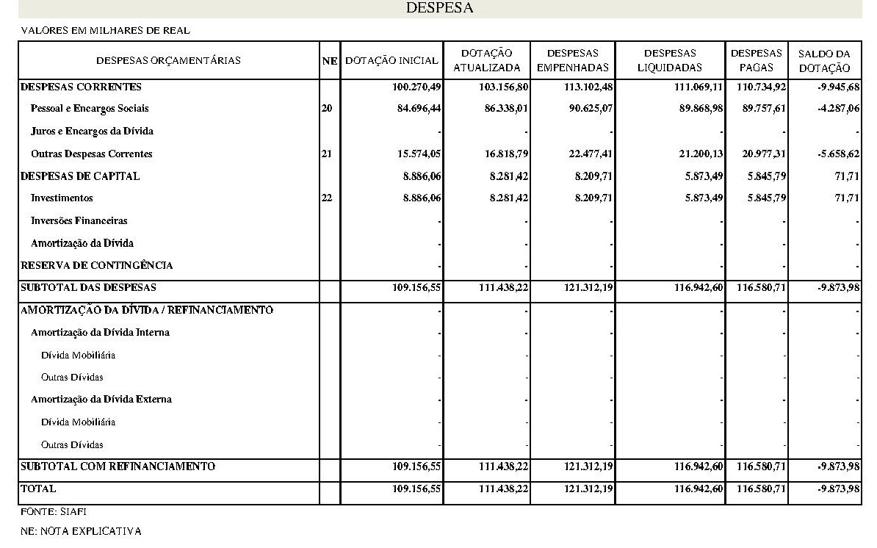
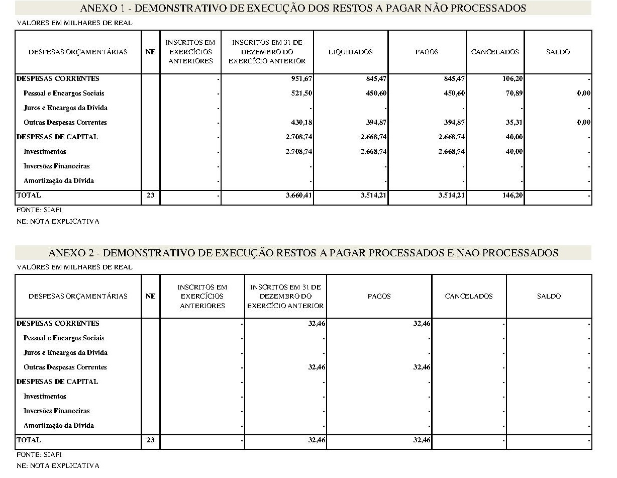

Notas Explicativas

NOTA 01 – CAIXA E EQUIVALENTES DE CAIXA

Esta conta, segundo o Plano de Contas Aplicado ao Setor Público, compreende o somatório dos valores em caixa e bancos, bem como, valores equivalentes que representam recursos com livre movimentação para aplicação nas operações da entidade e para os quais não haja restrições para uso imediato.

No TRE-SE, é composta pelos saldos das contas Limite de Saque com Vinculação de Pagamento, R$ 1,56 milhão, e Bancos Conta Movimento, R$ 2 mil.

A conta Limite de Saque é o valor mais representativo e representa os numerários em espécie na Conta Única que são ativos financeiros de curto prazo, de alta liquidez.

A conta Bancos conta Movimento representa os valores de garantias contratuais existentes na Caixa Econômica Federal.

O saldo final para o caixa do TRE-SE, detalhado por fontes de recursos, do exercício 2022, pode ser visualizado no Demonstrativo de Disponibilidade de Caixa e dos Restos a Pagar no endereço: https://www.tre-se.jus.br/transparencia-e-prestacao-de-contas/gestao-fiscal/gestao-fiscal-e-demonstracoes-contabeis.

NOTA 02 – DEMAIS CRÉDITOS E VALORES A CURTO PRAZO

A conta Demais Créditos e Valores a Curto Prazo compreende os valores a receber por transações realizáveis no exercício corrente ou direitos a curto prazo referentes adiantamentos realizados e ainda não comprovados.

Do total de R$ 945 mil, a conta Adiantamentos de Férias (R$ 522 mil) é a conta com maior representatividade e reflete as concessões de férias antes dos períodos aquisitivos. Detaca-se, também, a conta Adiantamento de Auxílio-alimentação (R$ 243 mil) que representa o auxílio de janeiro/2023 que foi pago em dezembro/2022.

NOTA 03- ESTOQUES

Esta conta representa os bens de consumo necessários à manutenção das atividades do TRE-SE, que são mensurados ou avaliados com base no valor de aquisição e o método utilizado para mensuração/avaliação das saídas é o custo médio ponderado.

O valor total de R$ 1,80 milhão representa o estoque em almoxarifado de material de consumo, onde R$ 1,02 milhão refere-se à conta Materiais de Consumo de Tecnologia da Informação e Comunicação – TIC. Outras contas relevantes, componentes do Estoques, são: Material de Expediente, R$ 165 mil, Material de Acondicionamento e Embalagem, R$ 167 mil, e Materiais de Proteção e Segurança, R$ 245 mil.

A devolução ao Estoque de materiais requisitados em outros exercícios pela Seção de Urnas, na ordem de R$ 1,20 milhão, para compor o subalmoxarifado, criado neste exercício, concorreu para o aumento do saldo da conta Estoque.

NOTA 04 - IMOBILIZADO

Conforme PCASP, o imobilizado compreende os direitos que tenham por objeto bens corpóreos destinados à manutenção das atividades da entidade ou exercidos com essa finalidade, inclusive os decorrentes de operações que transfiram para a entidade os benefícios, riscos e controles desses bens, cuja utilização se dará por mais de um exercício.

O imobilizado é composto por bens móveis e imóveis, reconhecidos inicialmente com base no valor de aquisição, construção ou produção. Após o reconhecimento inicial, estão sujeitos à depreciação, amortização ou exaustão (quando tiverem vida útil definida), bem como redução ao valor recuperável e à reavaliação.

Os gastos posteriores à aquisição, construção ou produção são incorporados ao valor do imobilizado quando aumentam a vida útil do bem e geram benefícios econômicos futuros. Caso não gerem tais benefícios, os gastos são reconhecidos diretamente como variação patrimonial diminutiva do período.

O imobilizado do TRE-SE, abaixo discriminado, está segregado em bens móveis e bens imóveis, com as suas respectivas depreciações acumuladas:

Tabela 1 – Imobilizado – Composição
R$ Milhares
IMOBILIZADO | 31/12/2022 | 31/12/2021 | AH (%)
Bens Móveis | 21.712,39 | 8.558,53 | 153,69
(+) Valor Bruto Contábil | 38.459,93 | 22.465,90 | 71,19
(-) Depreciação Acumulada de Bens Móveis | (16.747,54) | (13.907,38) | 20,42
Bens Imóveis | 51.153,43 | 42.967,78 | 19,05
(+) Valor Bruto Contábil | 52.528,21 | 43.287,10 | 21,35
(-) Depreciação Acumulada de Bens Imóveis | (1.374,78) | (319,32) | 330,53
Total | 72.865,82 | 51.526,30 | 41,41
Fonte: SIAFI

Bens Móveis

Os bens Móveis do TRE-SE totalizam R$ 21,71 milhões, descontado o valor da depreciação acumulada, distribuídos em várias contas contábeis, conforme tabela a seguir:

Tabela 2 – Bens Móveis – Composição R$ Milhares
BENS MÓVEIS | 31/12/2022 | 31/12/2021 | AH (%)
Máquinas, Aparelhos, Equipamento e Ferramenta | 2.506,96 | 2.212,27 | 13,32
Bens de Informática | 28.212,34 | 13.740,69 | 105,32
Móveis e Utensílios | 4.840,89 | 3.843,08 | 25,96
Mater. Cultural, Educacional e de Comunicação | 492,05 | 556,06 | -11,51
Veículos | 1.218,69 | 1.362,69 | -10,57
Bens Móveis em Almoxarifado | 491,06 | 36,48 | 1.246,11
Demais Bens Móveis | 697,94 | 714,64 | -2,34
Depreciação Acumulada | (16.747,54) | (13.907,38) | 20,42
Total | 21.712,39 | 8.558,53 | 153,69
Fonte: SIAFI

As variações ocorridas durante o exercício de 2022 são provenientes, principalmente, de:
- Recebimento de urnas eletrônicas modelo 2020, adquiridas pelo TSE (R$ 12,13 milhões);
- Movimentação de urnas eletrônicas entre os Tribunais Regionais Eleitorais (R$ 545 mil);
- Aquisição de bens de Informática (R$ 2,66 milhões);
- Doações de Bens Inservíveis (R$ 272 mil);
- Depreciação do período (R$ 2,80 milhões).

Bens Imóveis

Os bens imóveis da União registrados no Tribunal Regional Eleitoral de Sergipe em 31/12/2022 totalizam R$ 51,15 milhões, descontado o valor da depreciação acumulada, e distribuídos em várias contas contábeis, demonstrados na tabela a seguir:

Tabela 3 –Bens Imóveis – Composição
R$ Milhares
BENS IMÓVEIS | 31/12/2022 | 31/12/2021 | AH (%)
Bens de Uso Especial registrados no SPIUNET | 47.925,16 | 40.087,00 | 19,55
Bens de Uso Especial não Registrados no SPIUNET | 3.136,29 | 2.695,97 | 16,33
Bens Imóveis em Andamento | 67,91 | 29,56 | 129,74
Instalações | 1.398,85 | 474,57 | 194,76
Depreciação Acumulada- Bens Imóveis | (1.374,78) | (319,32) | 330,53
Total | 51.153,43 | 42.967,78 | 19,05
Fonte: SIAFI

Os bens de Uso Especial registrados no SPIUnet são os valores mais relevantes na composição do patrimônio imobiliário do TRE-SE. São constituídos por Edificações, que compõem a benfeitoria e o terreno. A Informação do valor da benfeitoria e do terreno dos imóveis consta internamente no Sistema SPIUnet.
Os bens registrados no SPIUnet estão, assim, compostos: terrenos R$ 19,38 milhões e benfeitorias R$ 28,53 milhões, estando todos os imóveis em uso.

Os seguintes imóveis, que se encontram em uso e estão pendentes de registro no SPIUnet, estão registrados na conta Bens de Uso Especial Não Registrados no SPIUnet:
- Cartório Eleitoral de Canindé do São Francisco – R$ 469 mil;
- Cartório Eleitoral de Cristinápolis – R$ 533 mil;
- Cartório Eleitoral de Maruim – R$ 529 mil;
- Cartório Eleitoral de Nossa do Socorro – R$ 778 mil;
- Depósito de Bens Patrimoniais – Edifício Sede – R$ 387 mil;
- Arquivo Central – Edifício Sede – R$ 440 mil.

O SPIUnet é um sistema de cadastro e controle de imóveis da União e de terceiros utilizados pelos Órgãos Federais, que mantém atualizado o valor do patrimônio dos imóveis.

A Portaria Conjunta STN/SPU nº 703/2014 dispõe sobre procedimentos e requisitos gerais para mensuração, atualização, reavaliação e depreciação dos bens imóveis da União, autarquias e fundações públicas federais controlados pelo SPIUnet.

Visando a padronização na Justiça Eleitoral, foi emitida a Orientação SOF/TSE nº 17/2022, que trata dos procedimentos contábeis específicos aplicáveis ao registro, à reavaliação e à redução ao valor recuperável dos bens imóveis de responsabilidade dos órgãos da Justiça Eleitoral.

A citada orientação traz os seguintes procedimentos a serem observados: realização de reavaliações dos bens móveis e imóveis, pelo menos de quatro em quatro anos, incorporação dos valores registrados em instalações aos imóveis aos quais pertençam, realização das depreciações dos imóveis que tem vida útil e não estejam cadastrados no SPIUnet, incorporação e o cadastro no SPIUnet, com a máxima urgência possível, dos imóveis que não foram ainda cadastrados no citado sistema.
Visando a realização dos procedimentos acima elencados foram tomadas as seguintes medidas:

- Foi baixado o valor de R$ 475 mil da conta Instalações, referente às placas fotovoltaicas, e efetuado o registro em conta apropriada. Restou, ainda, o valor de R$ 1,40 milhão, que será tratado em 2023, quando da conclusão da benfeitoria;
- Instituição de comissões para realizar a reavaliação dos bens móveis e imóveis no transcorrer do exercício de 2023;
- Realização da depreciação dos bens imóveis (que tem vida útil) e não estão cadastrados no sistema SPIUnet no transcorrer do exercício de 2023;
- Acompanhamento junto à Secretaria de Patrimônio da União- SPU da incorporação dos imóveis no SPIUnet.

As variações ocorridas durante o exercício de 2022 são provenientes, principalmente, de:
- Construção do Arquivo Central - R$ 440 mil;
- Ampliação do Depósito de Urnas, ainda não finalizada – R$ 67 mil;
- Ajuste da depreciação de imóveis localizados em Aracaju - R$ 639 mil;
- Incorporação, ao imóvel da SEDE das áreas (terreno e benfeitoria) do prédio anexo da SEDE, constante no Lote 12-A, acrescendo, assim, ao RIP utilização 3105.00078.500-1 o valor de R$ 8,26 milhões (terreno R$ 3,81 milhões e benfeitoria R$ 4,44), conforme Informação 6904 (Documento SEI 1299637), emitida pela Seção de Gestão de Patrimônio.
- Redução no valor do imóvel de Capela (418 mil), decorrente da alteração da área do terreno de 4.560,00 m² para 911,96 m², realizada no Sistema de Gerenciamento dos Imóveis de Uso especial da União – SPIUnet, no Rip Utilização 3125.00008.500-4, considerando a não utilização de toda a área do imóvel pelo TRE-SE, o que gerou um redução do valor do imóvel.
Esta conta apresenta o valor de R$ 8,26 milhões decorrente da incorporação, no Sistema de Gerenciamento dos Imóveis de Uso Especial da União – SPIUnet, ao imóvel da SEDE das áreas (terreno e benfeitoria) do prédio anexo da SEDE, constante no Lote 12-A, acrescendo, assim, ao RIP utilização 3105.00078.500-1 o valor de R$ 8,26 milhões (terreno R$ 3,81 milhões e benfeitoria R$ 4,44 milhões).

NOTA 05 – DEPRECIAÇÃO

A depreciação compreende o decréscimo no benefício de um bem tangível durante o período contábil decorrente de sua utilização, tendo em vista a deterioração ou obsoletismo, e utilidade desse bem à entidade.

O TRE-SE registra a depreciação de bens em conformidade com as Normas Brasileiras de Contabilidade Aplicadas ao Setor Público, com as orientações contidas no Manual de Contabilidade Aplicado ao Setor Público e com a Macrofunção SIAFI 020330 – Depreciação, Amortização e Exaustão.

A metodologia de cálculo da depreciação adotada para os bens móveis foi a das quotas constantes, também conhecida como depreciação linear. A tabela de vida útil e valor residual adotados, por conta contábil, para a apuração da depreciação são estabelecidos na Macrofunção SIAFI acima citada, com exceção das urnas eletrônicas registradas na conta “Equip. de Tecnologia da Infor. e Comunicação/TIC”, que recebeu vida útil de 10 anos e percentual residual de 10%, visto que são bens singulares na Justiça Eleitoral.

Segue tabela de vida útil e valor residual utilizados:

Tabela 4 – Depreciação Bens Móveis – Vida útil e Valor Residual

TÍTULO | VIDA ÚTIL | VALOR RESIDUAL
Aparelhos de Medição e Orientação | 15 | 10%
Aparelhos e Equipamento de Comunicação | 10 | 20%
Equipam./Utensílios Médicos, Odonto., Lab e Hosp. | 15 | 20%
Equipamento de Proteção, Segurança e Socorro | 10 | 10%
Máquinas e Equipamentos Energéticos | 10 | 10%
Máquinas e Equipamentos Gráficos | 15 | 10%
Máquinas, Ferramentas e Utensílios de Oficina | 10 | 10%
Equipamentos Hidráulicos e Elétricos | 10 | 10%
Máquinas, Utensílios e Equipamentos Diversos | 10 | 10%
Equipamentos de Tecnologia da Informação e Comunicação/TIC | 5 | 10%
Urnas Eletrônicas | 10 | 10%
Aparelhos e Utensílios Domésticos | 10 | 10%
Máquinas e Utensílios de Escritório | 10 | 10%
Mobiliário em Geral | 10 | 10%
Coleções e Materiais Bibliográficos | 10 | 10%
Discotecas e Filmotecas | 5 | 10%
Equipamentos para Áudio, Vídeo e Foto | 10 | 10%
Veículos em Geral | 15 | 10%
Veículos de Tração Mecânica | 15 | 10%
Peças não Incorporáveis a Imóveis | 10 | 10%

A base de cálculo para a depreciação dos bens móveis é o custo do ativo imobilizado. Como regra geral, a depreciação dos bens móveis será iniciada a partir do primeiro dia do mês seguinte à data da colocação do bem em utilização.

No tocante a depreciação dos bens imóveis, o cálculo é mensal e automático, sendo realizado pela Secretaria de Patrimônio da União- SPU e registrado na contabilidade pela Secretaria do Tesouro Nacional – STN. O cálculo é realizado utilizando o método da Parábola de Kuentzle, conforme art. 7º da Portaria Conjunta STN/SPU nº 703, de 10/12/2014.

O Método da Parábola Kuentzle distribui a depreciação ao longo da vida útil da benfeitoria, segundo ordenadas de uma parábola, apresentado menores depreciações na fase inicial e maiores na fase final, o que é compatível com o desgaste progressivo das partes de uma edificação.

O cálculo é realizado de acordo com a seguinte equação:

Kd= (n² - x²)/n², onde:
kd= coeficiente de depreciação;
n= vida útil da acessão;
x= vida útil transcorrida da acessão.

Nesse sentido, a vida útil e valor residual dos imóveis serão definidos com base no informado pelo laudo de avaliação específico ou, na ausência, por parâmetros predefinidos pela SPU, segundo a natureza e características dos bens imóveis. No caso de bens reavaliados a depreciação acumulada deve ser zerada e reiniciada a partir do novo valor.

Ressalta-se que os bens imóveis, que se encontram em uso, mas continuam pendentes de registro no SPIUnet, não estão sendo depreciados

As depreciações mensais dos bens móveis e imóveis foram reconhecidas em contas de Resultado, apresentado no final do exercício os seguintes valores: bens móveis R$ 2,80 milhões e bens imóveis R$ 1,33 milhão.

Foram registrados em Ajustes de Exercícios Anteriores os ajustes das depreciações das urnas eletrônicas modelos 2013 e 2015, na ordem de R$ 1,13 milhão, e das depreciações de exercícios anteriores dos imóveis cadastrados no SPIUnet, realizado pela Secretaria de Patrimônio da União - SPU e registrado na contabilidade pela Secretaria do Tesouro Nacional – STN ( R$ 270 mil).

Isto posto, para o exercício de 2022, a depreciação acumulada no Balanço Patrimonial ficou em R$ 16,75 milhões, para os bens moveis, e R$ 1,37 milhão, para os bens imóveis.

NOTA 06 – INTANGÍVEL

São direitos que tenham por objeto bens incorpóreos destinados à manutenção da atividade pública ou exercidos com essa finalidade. São mensurados ou avaliados com base no valor de aquisição ou de produção, deduzido do saldo da respectiva conta de amortização acumulada (quando tiverem vida útil definida) e do montante acumulado de quaisquer perdas do valor que tenham sofrido ao longo de sua vida útil por redução ao valor recuperável.

O Ativo intangível do TRE-SE é composto por softwares adquiridos e produzidos pelo TRE-SE, para a manutenção das suas atividades, conforme abaixo detalhado:
Tabela 5 – Composição Intangível |  |  |  |  | R$ Milhares
INTANGÍVEL |  | 31/12/2022 |  | 31/12/2022 | AH (%)
Software com Vida Útil Definida |  | 120,19 |  | 161,54 | -25,60
Software com Vida Útil Indefinida |  | 6.090,80 |  | 985,16 | 518,25
Amortização |  | (104,89) |  | (84,29) | 24,44
Total |  | 6.106,10 |  | 1.062,41 | 474,74
Fonte: SIAFI

Para os procedimentos de controle, reconhecimento, mensuração e apuração da amortização dos bens intangíveis (software) estão sendo observados o Manual do Contabilidade Aplicada ao Setor Público – MCASP, a Macrofunção SIAFI 020345 – Ativos Intangíveis e a Orientação SOF/TSE nº 15/2022, que traz de forma detalhada os procedimentos de reconhecimento, mensuração e evidenciação dos ativos intangíveis gerados internamente.

As variações ocorridas durante o exercício de 2022 são provenientes, principalmente, de:

- Aquisições de softwares de vida útil indefinida – R$ 2,46 milhões;
- Incorporação de softwares de geração própria – R$ 2,98 milhões;
- Baixa de softwares de vida útil indefinida que não se encontravam mais em uso – (R$ 337 mil);
- Baixa de softwares de vida útil definida após amortização total dos bens – (R$ 41 mil).

Em 2022, foi iniciado o reconhecimentos dos softwares de geração própria, sendo incorporados trinta e cinco softwares ao patrimônio do TRE-SE. O valor justo para reconhecimento inicial do software foi baseado na Análise de Ponto de Função – APF, definindo o tamanho funcional de cada software (pontos de função). A partir do tamanho funcional foi possível obter o custo de cada software, definindo o valor justo em real atribuído a um ponto de função. Esse valor pôde ser obtido por uma média de mercado.

NOTA 07 - AMORTIZAÇÃO

A amortização é realizada para elementos patrimoniais de direitos de propriedade e bens intangíveis que tiverem a vida útil econômica limitada e definida.

Os bens intangíveis, softwares, de vida útil definida estão sendo amortizados, mensalmente, pelo método das quotas constantes, sendo compatível com a vida útil econômica do ativo e aplicado de forma uniforme durante esse período.

Isto posto, para o exercício de 2022, a amortização acumulada no Balanço Patrimonial ficou em R$ 105 mil para os bens intangíveis (softwares com vida útil definida).

NOTA 08 - AJUSTES DE EXERCÍCIOS ANTERIORES

O registro na conta Ajustes de Exercícios Anteriores ocorrerá pelo reconhecimento decorrente de efeitos da mudança de política contábil ou da retificação de erro imputável a determinado exercício anterior e que não possa ser atribuído a fatos subseqüentes.

Do valor de R$ 290 mil, destacam-se os ajustes decorrentes de:
- Reconhecimento de passivos referente ao pagamento de despesas de exercícios anteriores, (R$ 54 mil);
- Entradas de materiais de consumo, solicitados em exercícios anteriores e devolvidos para o Almoxarifado Central, R$ 1,20 milhão;
- Ajuste da depreciação de imóveis localizados em Aracaju, R$ 270 mil;
- Ajuste depreciação das urnas eletrônicas modelos 2013 e 2015 (R$ 1,13 milhão).

NOTA 09 – OBRIGAÇÕES CONTRATUAIS

Em 31/12/2022, o TRE-SE possuía o saldo de R$ 18,47 milhões, que representa a obrigações contratuais de parcelas de contratos que serão ainda executados.

A seguir tabela com as obrigações de acordo com a natureza dos respectivos contratos:

Tabela 6 – Obrigações Contratuais - Composição R$ Milhares
NATUREZA DOS CONTRATOS | 31/12/2022 | 31/12/2021 | AH (%)
Serviços | 16.133,16 | 12.841,87 | 25,63
Fornecimento de Bens | 2.289,87 | 2.482,10 | -7,74
Alugueis | 50,07 | 18,17 | 175,56
Total | 18.473,10 | 15.342,14 | 20,41
Fonte: SIAFI

As obrigações contratuais relacionadas com serviços representam 87,34% do total das obrigações assumidas.

O aumento das contratações de serviços no exercício de 2022 foi decorrente, principalmente, das eleições.

Na Tabela, a seguir, estão listadas as contratações que possuem maiores saldos a executar de contratos registrados do total de R$ 18,47 milhões:

Tabela 7 – Obrigações Contratuais – Por Contratado
 |  |  | R$ Milhares
CONTRATADAS |  | 31/12/2022 | AV (%)
Contrato nº 21/20 | Multseg Sistemas de Segurança Ltda | 3.248,79 | 17,59
Contrato nº 41/22 | MC2 Soluções em Serviços Ltda | 3.175,17 | 17,19
Contrato nº 9/12 | Alencar Fernandes Empreendimentos Ltda | 2.059,46 | 11,15
Contrato nº 2/19 | Unimed Seguros Saúde S/A | 1.923,49 | 10,41
Contrato nº 10/22 | BRX Engenharia e Projetos Ltda | 1.840,77 | 9,96
Contrato nº 11/19 | GETI Comércio e Serviços de Imformática | 491,69 | 2,66
Contrato nº 36/22 | PTLS Serviços de Tecnologia e Assessoria | 368,65 | 2,00
Demais |  | 5.365,08 | 29,04
Total |  | 18.473,10 | 100,00

NOTA 10 – VARIAÇÕES PATRIMONIAIS AUMENTATIVAS – TRANSFERÊNCIAS INTRAGOVERNAMENTAIS

Esta conta refere-se à categoria mais relevante de Transferências e Delegações Recebidas. Estão registrados nela os recursos financeiros recebidos do Tribunal Superior Eleitoral, por meio de sub-repasse para pagamento de despesas de manutenção das atividades desenvolvidas pelo TRE-SE. Em 31/12/2022, apresentou saldo de R$ 119 milhões.
Em decorrência das eleições realizadas em 2022, foram recebidos mais recursos financeiros neste exercício do que no exercício anterior, que apresentou saldo de R$ 100,36 milhões.

NOTA 11 – VARIAÇÕES PATRIMONIAIS AUMENTATIVAS – OUTRAS TRANSFERÊNCIAS E DELEGAÇÕES RECEBIDAS

O valor de R$ 2,80 milhões nesta conta representa a variação patrimonial aumentativa decorrente do recebimento de urnas eletrônicas dos tribunais Regionais Eleitorais do Rio de Janeiro e Rio Grande do Norte (R$ 2,36 milhões), assim como, as baixas das depreciações das urnas eletrônicas que foram transferidas para Tribunais Regionais Eleitorais do Maranhão, Piauí e Minas Gerais (R$ 432 mil). Tais movimentações foram efetuadas visando à equalização do parque de urnas dos Tribunais Regionais Eleitorais, proposta pelo Tribunal Superior Eleitoral (Ofício-Circular TSE GAB-DG nº 267/2021).

NOTA 12 – VARIAÇÕES PATRIMONIAIS AUMENTATIVAS – REAVALIAÇÃO DE ATIVOS

Esta conta apresenta o valor de R$ 8,26 milhões decorrente da incorporação, no Sistema de Gerenciamento dos Imóveis de Uso Especial da União – SPIUnet, ao imóvel da SEDE das áreas (terreno e benfeitoria) do prédio anexo da SEDE, constante no Lote 12-A, acrescendo, assim, ao RIP utilização 3105.00078.500-1 o valor de R$ 8,26 milhões (terreno R$ 3,81 milhões e benfeitoria R$ 4,44 milhões).

Em relação a esta incorporação efetuada no sistema SPIUnet, embora não tenha decorrido de procedimento de reavaliação, e sim de ajustes de informações efetuadas em exercícios anteriores, guardando consonância com procedimento de Ajustes de Exercícios Anteriores e não com procedimentos de Reavaliação, o sistema SPIUnet, considerando as alterações de áreas informadas no RIP utilização, que alterou o valor do imóvel, gerou registro de Reavaliação de Ativos em contas de Variação Patrimonial Aumentativa, considerando que o referido sistema não está adaptado para nesta situação realizar lançamento em conta de Ajustes de Exercícios Anteriores ou até mesmo, no caso de reavaliação, em conta de Reserva de Reavaliação.

Salientamos que o registro contábil executado no SIAFI pelo SPIUnet, para que atenda às Normas de Contabilidade do Setor Público, está dependendo da alteração e atualização do próprio sistema, de competência e responsabilidade da Secretaria de Patrimônio da União. Não estão disponibilizados no SIAFI eventos para que as unidades gestores e setoriais contábeis efetuem ajustes dos registros contábeis gerados pelo sistema SPIUnet, evitando, assim, desconciliações contábeis entre o SIAFI e SPIUnet.

NOTA 13 – VARIAÇÕES PATRIMONIAIS AUMENTATIVAS – GANHOS COM INCORPORAÇÃO DE ATIVOS

Esta conta representa a variação patrimonial aumentativa com incorporação de ativos. O valor de R$ 15,81 milhões está composto por recebimento de material de consumo (R$ 698 mil) e urnas eletrônicas modelo 2020 (R$ 12,13 milhões), adquiridos pelo Tribunal Superior Eleitoral, destinados ao pleito eleitoral de 2022, e pela incorporação dos softwares de geração própria (R$ 2,98 milhões).

NOTA 14 – VARIAÇÕES PATRIMONIAIS DIMINUTIVAS - PESSOAL E ENCARGOS E BENEFÍCIOS PREVIDENCIÁRIOS E ASSISTENCIAIS

Pessoal e Encargos - Estão registradas nesta conta as variações patrimoniais diminutivas com a remuneração do pessoal ativo, tais como vencimento, função de confiança, cargos em comissão, obrigações trabalhistas, encargos patronais, pessoal requisitado de outros órgãos e entes. O valor apresentado em 31/12/2022 importa em R$ 83,08 milhões.
A variação a maior de 14,22% em relação ao exercício de 2021 (R$ 72,74 milhões) decorreu das despesas realizadas, principalmente, com pleitos eleitorais.

Benefícios Previdenciários e Assistenciais - Representada neste Tribunal as variações patrimoniais diminutivas com aposentadorias e pensões, auxílio funeral, auxílio natalidade e assistência à saúde. O valor apresentado em 31/12/2022 importa em R$ 16,77 milhões.

O cumprimento do limite legal imposto pela LRF, referente ao 3º quadrimestre de 2022, foi demonstrado nos Relatórios de Gestão Fiscal/Demonstrativo da Despesa com Pessoal, disponibilizados no endereço https://www.tre-se.jus.br/transparencia-e-prestacao-de-contas/gestao-fiscal/gestao-fiscal-e-demonstracoes-contabeis.

NOTA 15 – VARIAÇÕES PATRIMONIAIS DIMINUTIVAS – USO DE BENS, SERVIÇOS E CONSUMO DE CAPITAL FIXO

Estão registradas nesta conta as seguintes despesas destinadas à manutenção das atividades do tribunal:
- Consumo e distribuição de materiais;
- Diárias pagas a servidores e/ou membros;
- Serviços de terceiros;
- Locações de imóveis;
- Seguros de veículos e imóveis;
- Depreciação dos bens móveis e imóveis;
- Amortização de softwares.

O saldo em 31/12/2022 é de R$ 16,66 milhões, onde os serviços representam 64,23 % (R$ 10,70 milhões).

No ano eleitoral ocorre um aumento destas despesas, motivo pelo qual no exercício de 2022 ocorreu um aumento de 66,93% em comparação com o exercício de 2021 (R$ 9,98).

NOTA 16 – VARIAÇÕES PATRIMONIAIS DIMINUTIVAS – TRANSFERÊNCIAS INTRAGOVERNAMENTAIS

Nesta conta estão compreendidas as transferências financeiras de valores concedidas para restos a pagar e outras finalidades independente da execução orçamentária. O valor de R$ 1,61 milhão representa, principalmente, os repasses ao Tesouro Nacional da arrecadação de multas administrativas e de valores apurados em processos de prestação de contas eleitorais.

NOTA 17 – VARIAÇÕES PATRIMONIAIS DIMINUTIVAS –– OUTRAS TRANSFERÊNCIAS E DELEGAÇÕES CONCEDIDAS

Esta conta compreende as transferências concedidas para execução orçamentária intragovernamentais, bem como as transferências concedidas independente de execução orçamentária. São exemplos: doações e transferências concedidas de bens móveis, etc.
O valor total de R$ 2,83 milhões, em 31/12/2022, decorre de: doações de bens (R$ 289 mil), transferências de urnas eletrônicas para os Tribunais Regionais Eleitorais do Piauí, Maranhão e Minas Gerais (R$ 1,80 milhão), assim como, as transferências recebidas das depreciações das urnas eletrônicas recebidas dos Tribunais Regionais Eleitorais do Rio de Janeiro e Rio Grande do Norte (449 mil).
As movimentações de urnas eletrônicas foram efetuadas visando à equalização do parque de urnas eletrônicas dos Tribunais Regionais Eleitorais, proposta pelo Tribunal Superior Eleitoral (Ofício-Circular TSE GAB-DG nº 267/2021).

NOTA 18 – VARIAÇÕES PATRIMONIAIS DIMINUTIVAS – REAVALIAÇÃO, REDUÇÃO A VALOR RECUPERÁVEL E AJUSTES P/ PERDAS

Redução no valor do imóvel de Capela (418 mil), decorrente da alteração da área do terreno de 4.560,00 m² para 911,96 m², realizada no Sistema de Gerenciamento dos Imóveis de Uso especial da União – SPIUnet, no Rip Utilização 3125.00008.500-4, considerando a não utilização de toda a área do imóvel pelo TRE-SE, o que gerou um redução do valor do imóvel.

Em relação a alteração efetuada no sistema SPIUnet, embora não tenha decorrido de procedimento de reavaliação, e sim de ajustes de informações efetuadas em exercícios anteriores, guardando consonância com procedimento de Ajustes de Exercícios Anteriores e não com procedimentos de Reavaliação, o sistema SPIUnet, considerando a alteração de área informada no RIP utilização, que alterou o valor do imóvel, gerou registro de Reavaliação de Ativos em contas de Variação Patrimonial Diminutiva, considerando que o referido sistema não está adaptado para nesta situação realizar lançamento em conta de Ajustes de Exercícios Anteriores.

Salientamos que o registro contábil executado no SIAFI pelo SPIUnet, para que atenda às Normas de Contabilidade do Setor Público, está dependendo da alteração e atualização do próprio sistema, de competência e responsabilidade da Secretaria de Patrimônio da União. Não estão disponibilizados no SIAFI eventos para que as unidades gestores e setoriais contábeis efetuem ajustes dos registros contábeis gerados pelo sistema SPIUnet, evitando, assim, desconciliações contábeis entre o SIAFI e SPIUnet.

NOTA 19 – DÉFICIT (Equilíbrio Orçamentário)

Esse resultado apresenta a diferença entre as receitas realizadas e as despesas empenhadas com finalidade de demonstrar o equilíbrio orçamentário. As despesas do TRE-SE são custeadas pelas dotações orçamentárias aprovadas na Lei Orçamentária Anual cujas fontes de recursos (receitas) são disponibilizadas pelo Tesouro Nacional. Desta forma, o déficit de R$ 121,31 milhões não representa frustração de receitas ou excesso de despesas realizadas pelo tribunal.

NOTA 20 - DESPESAS CORRENTES – PESSOAL E ENCARGOS SOCIAIS

Da dotação total atualizada de R$ 103,16 milhões para despesas correntes, as despesas de pessoal e encargos representam 83,70% (R$ 86,34 milhões). Ressalta-se, ainda, a provisão recebida do TSE, no valor de R$ 6,06 milhões, para cobrir despesas com pleitos eleitorais.
Na tabela, abaixo, apresentamos as despesas orçamentárias por unidade orçamentária:

Tabela 8 – Composição Despesas de Pessoal e Encargos por UO
R$ Milhares
Unidade Orçamentária | Dotação Atualizada | Despesas Empenhadas | Despesas Liquidadas | Despesas Pagas | Saldo da Dotação
14125 TRE-SE | 86.338,01 | 85.976,24 | 85.649,50 | 85.539,88 | 361,77
14101 TSE |  | 4.648,83 | 4.219,48 | 4.217,73 | (4.648,83)
TOTAL | 86.338,01 | 90.625,07 | 89.868,98 | 89.757,61 | (4.287,06)
Fonte: SIAFI

Destaca-se a utilização da provisão recebida do TSE, para cobrir despesas com pleitos eleitorais, gerando, assim, o saldo da dotação negativa.

NOTA 21 – DESPESAS CORRENTES - OUTRAS DESPESAS CORRENTES

A dotação atualizada para Outras Despesas Correntes corresponde a R$ 16,82 milhões e a provisão recebida do TSE para cobrir despesas com pleitos eleitorais corresponde a 6,25 milhões. Do valor total de R$ 23,07 milhões já foi empenhado R$ 22,48 milhões, conforme tabela a seguir:

Tabela 9 – Composição Outras Despesas Correntes por UO
R$ Milhares
Unidade Orçamentária | Dotação Atualizada | Despesas Empenhadas | Despesas Liquidadas | Despesas Pagas | Saldo da Dotação
14125 TRE-SE | 16.818,79 | 16.598,02 | 15.330,10 | 15.223,00 | 220,77
14101 TSE |  | 5.879,39 | 5.870,03 | 5.754,31 | (5.879,39)
TOTAL | 16.818,79 | 22.477,41 | 21.200,13 | 20.977,31 | (5.658,62)
Fonte: SIAFI

NOTA 22 – DESPESA DE CAPITAL - INVESTIMENTO

Para este grupo, o saldo da Dotação Atualizada foi de R$ 8,28 milhões. Destacam-se os seguintes programas de trabalho: Julgamento de Causas e Gestão Administrativa (R$ 7,92 milhões) e Ampliação do Depósito de Armazenamento de Urnas (R$ 356 mil). Desta dotação foram empenhados R$ 8,21 milhões e pagos R$ 5,85 milhões.

NOTA 23 – RESTOS A PAGAR

Do total de R$ 3,69 milhões de Restos a Pagar inscritos em 2021 (processados e não processados), foram pagos R$ 3,55 milhões e cancelados R$ 146 mil, o que representa um percentual de 96,21% de execução dos valores inscritos. Do total inscrito, R$ 2,71 milhões são despesas de capital e o restante são despesas correntes.

Tabela 10 – Demonstrativo da Execução dos Restos a Pagar Processados em Não Processados
R$ Milhares
Restos a Pagar | Inscritos em Exercícios Anteriores | Inscritos em 2021 | Liquidados | Pagos | Cancelados | Saldo em 31/12/2022
Restos a Pagar Não Processados | - | 3.660,41 | 3.514,21 | 3.514,21 | 146,20 | -
Restos a Pagar Processados e Não Processados Liquidados | - | 32,46 | - | 32,46 | - | -
Total |  | 3.692,87 | 3.514,21 | 3.546,67 | 146,20 | -
Fonte: SIAFI

Em relação ainda aos Restos a Pagar, cabe citar que a Lei de Responsabilidade Fiscal –LRF dispõe que o Relatório de Gestão fiscal do último quadrimestre deverá conter o Demonstrativo da Disponibilidade de Caixa e dos Restos a Pagar referente às despesas liquidadas, às empenhadas e não liquidadas, inscritas até o limite da saldo da disponibilidade de Caixa.

O Relatório de Gestão Fiscal do 3º quadrimestre de 2022, deste tribunal, esta disponibilizados no endereço https://www.tre-se.jus.br/transparencia-e-prestacao-de-contas/gestao-fiscal/gestao-fiscal-e-demonstracoes-contabeis.

